ПРОТОКОЛ №5
ОБЩЕГО ОТЧЕТНО-ВЫБОРНОГО СОБРАНИЯ
ГИЛЬДИИ ПЕЧНИКОВ САНКТ-ПЕТЕРБУРГА

«30»января 2020 года г. Санкт-Петербург, колледж «Метростроя», аудитория 23

Присутствовали: 19 действительных членов Гильдии, представляющих 35 голосов (были представлены 16 доверенностей в виде электронных писем и SMSсообщений), и 2-е гостей (список прилагается без указания гостей - см приложение 1)
Для кворума необходимо: 45/2 +1= 24 чел. Кворум есть.
Председательствующий собрания: Бовыкин Андрей Анатольевич
Секретарь: Миркис Семен Михайлович

1. ПОВЕСТКА ДНЯ:

1. Отчет о работе Председателя Правления Гильдии за период с февраля 2018 года по январь 2020 года. Докладчик Бовыкин А.А.
2. Отчет о работе Совета Мастеров Гильдии. Докладчик Марчуков С.И.
3. Отчет о работе казначея Гильдии. Докладчик Герасимов С.В.
4 . Выборы председателя Правления Гильдии печников СПб.
5. Выборы Старшего Мастера
6. Выборы Казначея Гильдии.
7. Выборы Правления Гильдии.
8. Выборы Совета Мастеров.
9. План работы на 2020-2021г.г.

2. Принятие решений по вопросам повестки дня:

1. С отчетным докладом выступал Председатель Гильдии Бовыкин Андрей Анатольевич (тезисы прилагаются см. приложение 2).
Постановили:
Считать работу Правления, Председателя Правления удовлетворительной.
Голосование: за -35, против – нет, воздержались – нет.

2. С отчетом о работе Совета Мастеров Гильдии выступал её Старший мастер Марчуков Сергей Иванович (тезисы прилагаются см. приложение 3).

Постановили:
Считать работу Совета Мастеров и Старшего Мастерп удовлетворительной.
Голосование: за -35, против – нет, воздержались – нет.

3. С отчетом о финансовом положении Гильдии выступал её казначей Герасимов Сергей Владимирович. (тезисы прилагаются см. приложение 2).
Постановили:
Считать работу Казначея Гильдии удовлетворительной.
Голосование: за -35, против – нет, воздержались – нет.

4. На пост Председателя Правления Гильдии предложена кандидатура Бовыкина Андрея Анатольевича
Голосование: за -34, против – нет, воздержались – 1

5. Предложение назначить Старшим мастером Совета Мастеров (он же Зам. Председателя Гильдии) Марчукова Сергея Ивановича.
Голосование: за -35, против – нет, воздержались – нет

6. Предложение назначить Казначеем Гильдии (он же Зам. Председателя Гильдии) Герасимова Сергея Владимировича.
Голосование: за -35, против – нет, воздержались – нет

7. К ранее избранным членам Правления:
7.1. Председатель Правления Бовыкин Андрей Анатольевич,
7.2. Заместитель Председателя Марчуков Сергей Иванович.
7.3. Заместитель Председателя Герасимов Сергей Владимирович
Предлагается в Правление Гильдии избрать.
7.4. Пчелкин Виктор Михайлович
7.5. Миркис Семен Михайлович
7.6. Ли Геннадий Дябинович
7.7. Самсонов Павла Валентинович;
7.8. Дувакин-Комаров Николай Львович
Голосование: за -35, против – нет, воздержались – нет

8. К ранее избранному в Совет Мастеров Старшему Мастеру
8.1 Марчукову Сергею Ивановичу
. Предлагается в Совет Мастеров избрать:
8.2 Жарова Сергея Николаевича;
8.3. Роденкова Андрея Ивановича,
8.4 Хяккинена Михаила Александровича,
8.5.Дзюбу Илью Александровича,
8.6.Клокова Михаила Павловича
Голосование: за -35, против – нет, воздержались – нет

9. План работы на 2020-2021г.г.
Обсудили и предложили план направления деятельности Гильдии на 2020-2021г.г. (список может пополняться)
1. Организовать повышение квалификации печников до 4-5 разрядов;
2. Колеватовские чтения (ответственный Ли Г.Д.);
3. Участие в Worldskills
4. Инструктаж по ТБ в марте (Ли Г.Д.)
6. Что такое самозанятые и как ими стать (Клоков М.П. в феврале 2020г.) ;
7. Создать видеоролик о Гильдии (Виктория Дзюба)
8. Повторить нормы СП 7.13130.2013 (Миркис С.М.)
9. Организовать экскурсию по печкам на Валаам (Бовыкин А.А. , лето 2020г)
Голосование: за -35, против – нет, воздержались – нет

Председатель собрания: (Подпись) Бовыкин Андрей Анатольевич

Секретарь общего собрания: (Подпись ) Миркис Семен Михайлович.

Приложение к протоколу собрания от 30.01.2020.

Приложение 1

Список присутствующих и делегировавших свой голос членов Гильдии на собрании от 30.01.2020г.
(список гостей не составлялся)

Члены Гильдии
1. Бовыкин А.А.
2. Пчелкин В.М.
3. Ли Г.Д.
4. Миркис С.М.
5. Нагимов Г.Б.
6. Дувакин Комаров Н.Л.
7. Герасимов С.В.
8. Жаров С.Н.
9. Дзюба И.А.
10. Клоков М.П.
11. Самсонов П.В..
12. Марчуков С.И.
13. Переверза В.
14. Кудымов Е.П.
15. Юшманов О.Ю.
16. Устинов А.А.
17. Шаповаленко М.Ю.
18. Цветков В.А.
19. Модин С.Е.
20. Понамарев А.В. .( доверенность на Миркиса С.М.)
21. Добрев Л.В. (доверенность на Миркиса С.М.)
22. Гребенюк А.Ф. .( доверенность на Бовыкина А.А.)
23. Мотин С.В.. .( доверенность на Бовыкина А.А.)
24. Зарицкий Ю. ( доверенность на Бовыкина А.А.)
25. Серегин С.М.. .( доверенность на Бовыкина А.А.)
26. Караваев Е.А. .( доверенность на .Марчукова С.И.)
27. Хяккинегн М.А. .( доверенность на .Марчукова С.И.)
28. Карпов А.Н. .( доверенность на Пчелкина В.М.)
29. Роденков А.И. .( доверенность на Пчелкина В.М.)
30. Федоров Д.А. .( доверенность на Пчелкина В.М.)
31. Акулов В.В. (доверенность на Пчелкина В.М..)
32. Комиссаров В.А. (доверенность на Пчелкина В.М..)
33.Костырин В.А.. .( доверенность на Пчелкина В.М.)
34. Филатов В.И. .( доверенность на Пчелкина В.М.)
35. Кузнецов И.В. .( доверенность на Пчелкина В.М.)

Председатель собрания: (Подпись) Бовыкин Андрей Анатольевич

Секретарь общего собрания: (Подпись ) Миркис Семен Михайлович.

Приложение 2

ОТЧЕТ (тезисы)
Председателя Правления Гильдии печников С.-Петербурга Бовыкина А.А. на отчетно-выборном собрании Гильдии 30.01.2020г. за период с января 2018 года по январь 2020 года.

1.Совместный проект с Колледжем Метростроя. Обучение профессии «печник», выпущено 3 группы. Преподаватели: Миркис С.М. ведет практику, теорию ведут Пчелкин В.М., Марчуков С.И.,Ли Г.Д., Дувакин-Комаров Н.Л., Бовыкин А.А.

2.Два Семинара «Колеватовские чтения» с приглашением мастеров печного дела из регионов России. В 2018 году тема «Изразцовые печи». В 2019 году - «Хлебные печи».

3.Проведено 15 собраний Гильдии печников, из них одно выездное. В музей «Керамах»

4.За отчетный период вступило в Гильдию 6 печников и выбыл по личным заявлениям один человек Новиков А.Н.

5.Участие в национальном «Молодые профессионалы WorldSkills RUSSIA по компетенции профессии печник».Пчелкин В.М. тренер, Марчуков С.И. и Дзюба И.

6.Участие в строительстве камина с учениками «Индустриально-судостроительного лицея», где мастером производственного обучения по профессии печник является Гребенюк А.Ю, в музее профтехобразования (Сарафанников и Бовыкин)

7.Участие в семинарах печников в Петрозаводске КАМИ-2019 и «Нижегородское Вече-весна 2019, «Международная печная конференция в Минске -2019 и 2020» ( Пономарев А.В., Серегин С.И., Миркис С.М., Мотин С., Пчелкин В.М., Романюта С.В.)

8.Участие в семинарах печников в Австрии. А.В.,Серегин С.И.

9.Участие в качестве жюри от РПО в конкурсе печников на международном фестивале «Праздник топора 2018» в г.Томске Самсонов П.В., Бовыкин А.А. и Миркис С.М.

10.Участие в печном журнале « Fireplaces&Stove”. (статьи Бовыкин А.А. и Серегин С.И.);
11.Участие активное в создании музея «Керамарх» и написание книг по керамике – Роденков А.И.;
12. Активное участие в жизни города, прочитаны лекции по печной тематике:
- Миркисом С.М. в клубе профыессионалов в области сохранения памятников архитектуры;
- Пчелкиным В.М. на конференции ЖКХ;
- Ли Г.Д. в проекте «Сбережение народа» на тему противопожарной безопасности;
13. Отметили 10-летие Гильдии.
14. Курсы повышения квалификации в области пожарной безопасности (Самсонов П.)

Председатель собрания: (Подпись) Бовыкин Андрей Анатольевич

Секретарь общего собрания: (Подпись ) Миркис Семен Михайлович.

Приложение 3

ОТЧЕТ (тезисы)
Старшего мастера Совета Мастеров Гильдии печников С.-Петербурга Марчукова Сергея Ивановича за период с января 2018 года по январь 2020 года.

На сегоднишний день Гильдия насчитывает 45 ленов и 4 кандидата
Прием в кандидаты
2018 год – 3 человека;
2019 год – 2 человека)
.
Прием в члены Гильдии
2018 год – 2 человека
2019 год ,– 4 человека

Выбыл из членов Гильдии
2019 год – Новиков А.К.. (личное заявление);

Рассмотрение жалоб
Жалоб за отчетный период на членов Гильдии не поступило. В 2019г. был восстановлен в членах Гильдии Устинов А.А.

Уровень образования членов Гильдии
 | 31.12.2014 | 31.12.2017 | 31.12.2019
Образование | % | % | %
Среднее | 18 | 20 | 19
Среднее спец. | 8 | 7 | 9
Ср. техническое | 18 | 13 | 11
Высшее | 58 | 60 | 61

Возрастной состав членов Гильдии
 | 31.12.2014 | 31.12.2017 | 31.12.2019
Возраст, лет | % | % | %
До 40 | 18 | 7 | 5
40-50 | 30 | 29 | 28
50-59 | 36 | 25 | 25
60-69 | 12 | 32 | 30
70 и выше | 4 | 7 | 12
Средний возраст члена гильдии 53,61 года

Стаж работы по печной профессии.
 | 2018г.% | 2020г.%
До 10 лет | 17 | 14
10-19 лет | 14 | 24
20 лет и более | 49 | 62
Средний стаж работы | 18,46 лет | 21,06 лет

Председатель собрания: (Подпись) Бовыкин Андрей Анатольевич

Секретарь общего собрания: (Подпись ) Миркис Семен Михайлович.

Приложение 4

ОТЧЕТ (тезисы)
Казначея Гильдии печников С.-Петербурга Гнрасимова Сергея Владимировича за период с января 2018 года по январь.2020 года.
1. ОСТАТОК ДЕНЕЖНЫХ СРЕДСТВ НА НАЧАЛО ОТЧЕТНОГО ПЕРИОДА - 98346 руб.
2. ПРИХОД ДЕНЕЖНЫХ СРЕДСТВ
- взносы за 2015 г. - 1000 руб.,
- взносы за 2016 г. - 1000 руб.,
- взносы за 2017 г. - 4500 руб.,
- взносы за 2018 г. - 49000руб.,
- взносы за 2019 г. - 42000 руб.,
- взносы за 2020 г. - 6000 руб.
- продажа книг Колеватова - 6600 руб.
ИТОГО приход - 110100 руб.
3. РАСХОД ДЕНЕЖНЫХ СРЕДСТВ
- вступительный взнос в РПО (2017 г.) - 7400 руб. + 74 руб. (комиссия) = 7474 руб.,
- членские взносы в РПО (2018г.) - 7400 руб. + 74 руб. (комиссия) = 7474 руб.,
- членские взносы в РПО (2019г.) - 8200 руб. + 82 руб. (комиссия) = 8282 руб.,
- оплата хостинга сайта Pechsovet (12.03.2018) - 2500 руб.,
- оплата продления домена pechsovet.ru (24.05.2018) - 790 руб.,
- оплата продления домена pechsovet.ru (18.06.2019) - 790 руб.,
- оплата проезда Автайкину О.Н. - 4600 руб.,
- Колеватовские чтения (2018 г.) - 11904 руб. (в том числе 1240 руб. цветы, 3056 руб. кружки, 2064 руб. сертификаты, 636 руб. бумага, 283 руб. лазерная указка, 1425 руб. мольберт-тренога, 3200 руб. выплата без чека на прочие расходы),
- Колеватовские чтения (2019 г.) - 25388 руб. (в том числе 1980 руб. цветы, 3010 руб. сертификаты, 13587 руб. оплата проезда Селивану, 6811 руб. оплата проезда Коляганову)
- экскурсия в Музей КЕРАМАРХ - 1500 руб.,
- празднование 10-летия Гильдии Печников - 31228,50 руб. (в том числе 7418,50 руб. продукты, 20800 руб. футболки (65 шт.), 3010 руб. значки (70шт.).
ИТОГО расходы 101930,50 руб.
ИТОГО В КАССЕ ГИЛЬДИИ на 31.12.2019 -
98346 + 110100 - 101930,50 = 106515,50 руб.------------------------------------------------------------------------------------------------------------------------------
Председатель собрания: (Подпись) Бовыкин Андрей Анатольевич

Секретарь общего собрания: (Подпись ) Миркис Семен Михайлович.

Приложение 5
ФОТОФИКСАЦИЯ СОБРАНИЯ

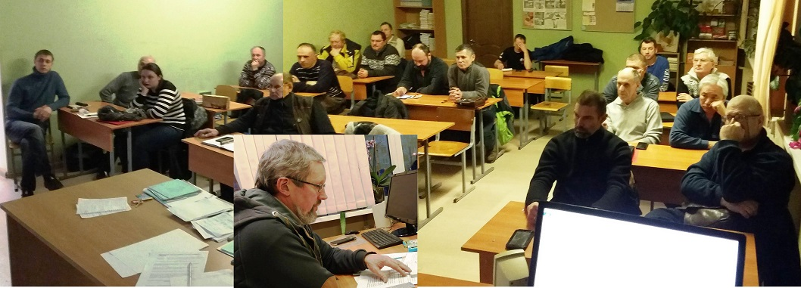
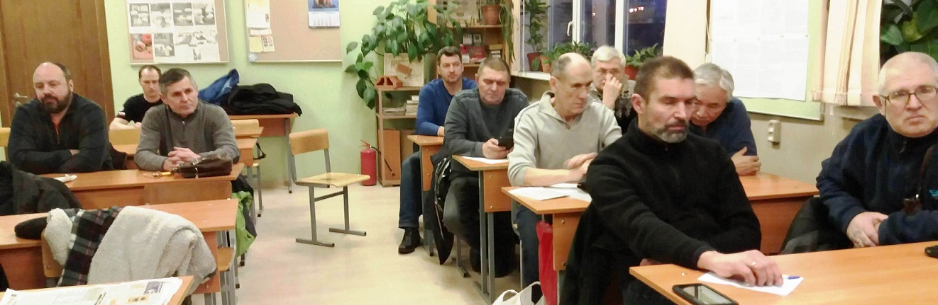

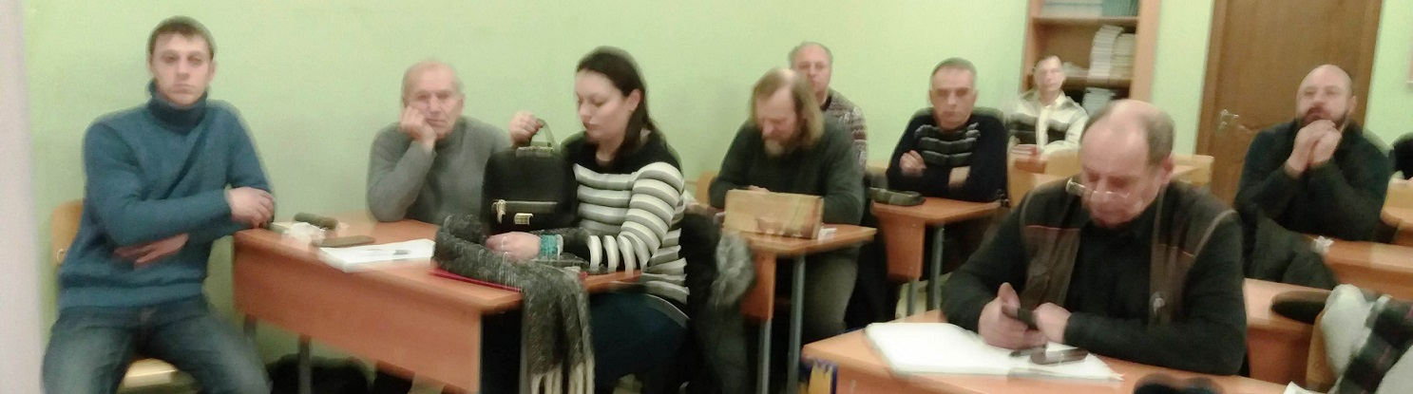

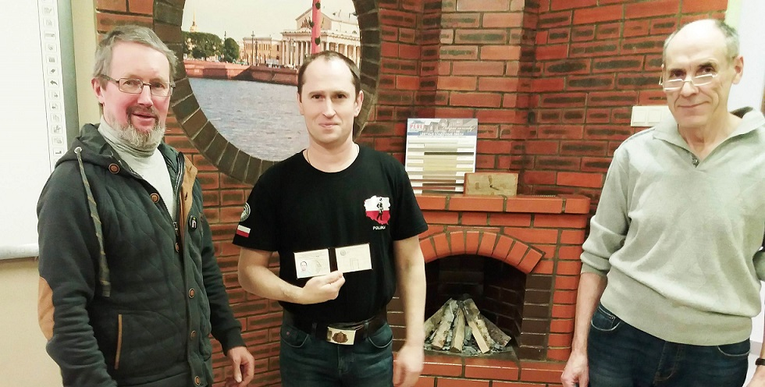
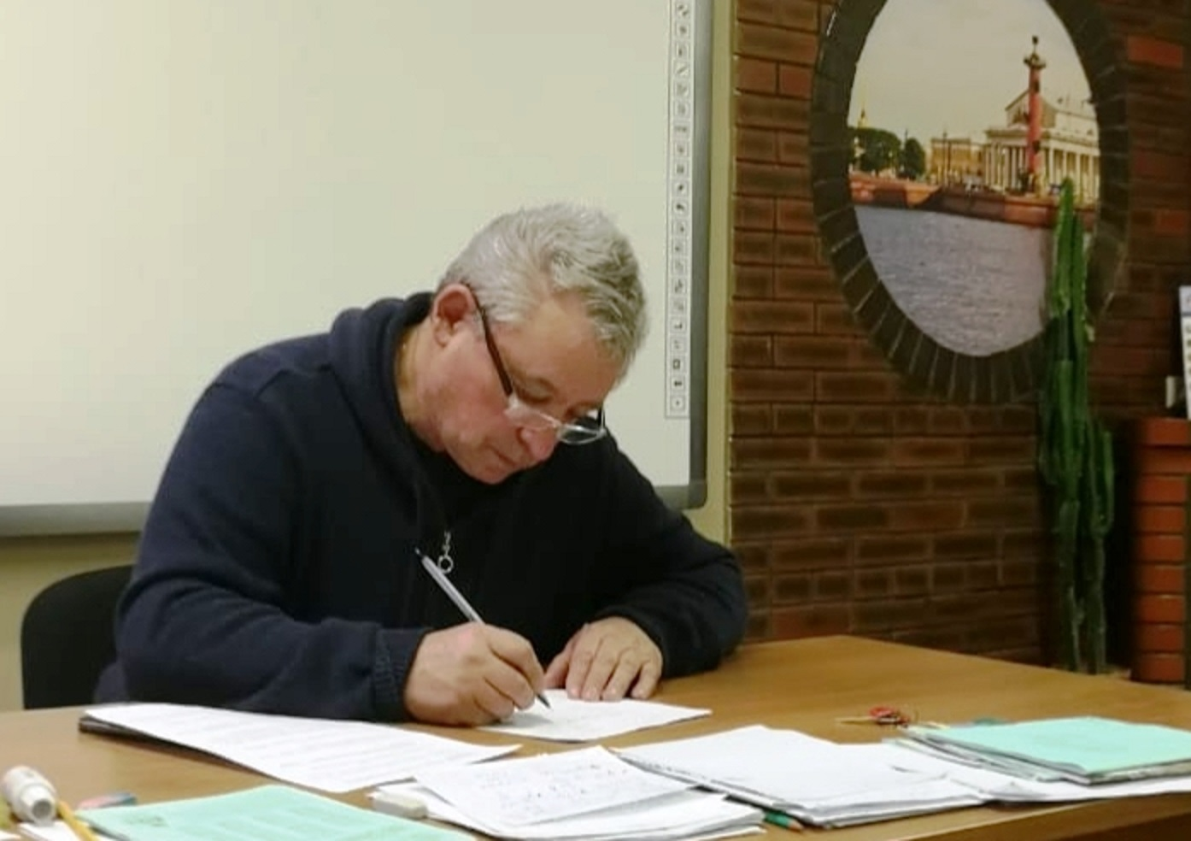

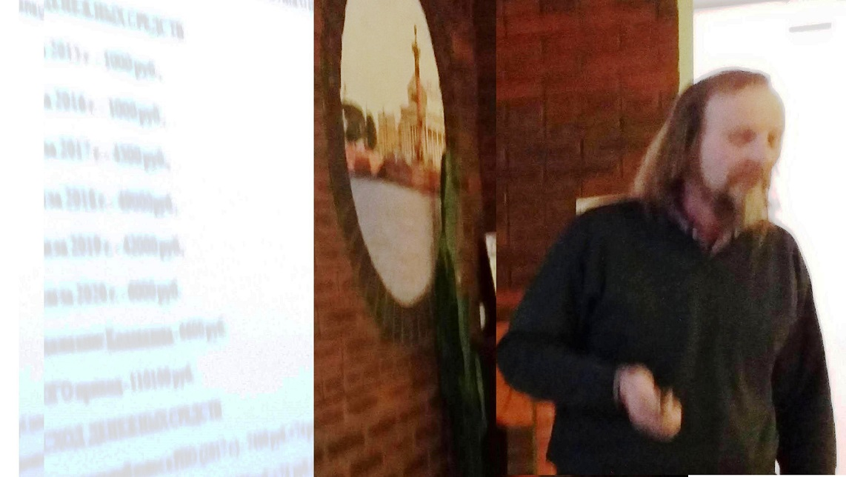
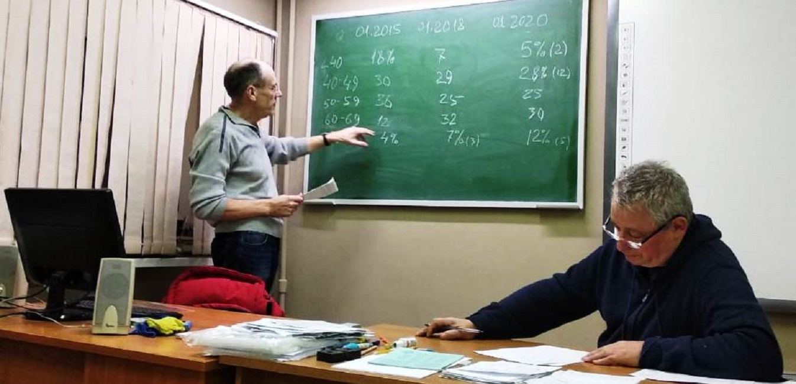

Председатель собрания: (Подпись) Бовыкин Андрей Анатольевич

Секретарь общего собрания: (Подпись ) Миркис Семен Михайлович.

